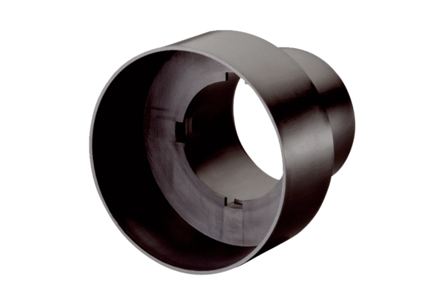Adaptateur de clapet MF-A63Unité de conditionnement : 1 pièceGamme: K
Numéro de référence : 0059.0965Fabricant : MAICO

